Fremstil din egen parfume Elevmetodekort


Metodekort 1:
Faglige vinkler i udfordringen

- Beskriv kort udfordringen (individuelt).

- Hvilke spørgsmål skal du besvare for at komme i mål med udfordringen (individuelt)?

- Hvilken baggrundsviden skal du have for at forstå og løse udfordringen (individuelt)?

- I gruppen skal I sammen overveje, hvad I med kemi-faglige briller skal undersøge for at løse udfordringen:

- I klassen laves følgende opsamling:

Fremstil din egen parfume Elevmetodekort

Metodekort 2:
Undersøgelse af parfumers fremstilling

Beskriv kort processen for, hvordan parfume kan fremstilles (individuelt).

Hvordan udvælges de duftstoffer, der bruges i parfumen (individuelt)?

I gruppen skal I sammen overveje, hvor der er kemi, og hvad du tænker, du skal undersøge med kemi-faglige briller for at kunne lave en parfume.

Fremstil din egen parfume Elevmetodekort

Metodekort 3:
Introøvelse med blandbarhed: Forarbejde

Kemikalieliste
- Ethanol
- Propan-1-ol
- Butan-1-ol
- Pentan-1-ol
- Madolie (indeholder fedtstof)
- Rødbeder (indeholder betanin)
- Gulerødder (indeholder betacaroten).

Formål: Formålet med øvelserne er at undersøge opløselighed af forskellige forbindelser.

I skal designe et forsøg, der kan belyse simple organiske molekylers opløselighed i vand og fedt, samt et tilsvarende, der kan belyse store molekylers blandbarhed med vand, ethanol og olie.

Fremgangsmåde:

Skema til notation af observationer:

Fremstil din egen parfume Elevmetodekort


Introøvelse med blandbarhed: Forarbejde

Sikkerhed:

Relevans for parfumefremstilling:

Fremstil din egen parfume Elevmetodekort

Metodekort 4:
Introøvelse med blandbarhed: Efterbehandling

Formål: Formålet med øvelserne var at undersøge opløselighed af forskellige forbindelser.

- Kan I på baggrund af jeres observationer og strukturformler lave nogen regler for opløselighed af alkoholer?

- Kan I på baggrund af jeres regel formuleret i punkt 1 forklare observationerne af opløseligheden af betanin og betacaroten?

Fremstil din egen parfume Elevmetodekort


Metodekort 5:
Udvælgelse af duftstoffer

Arbejdsark side 1/3

- Print arbejdsarket.
- Skriv jeres favoritdufte i tabellen.
- Notér, om det er bund-, mellem- eller topnoter.
- Placer duftene på figuren, alt efter hvor de passer. Vælg en farve til hver note.
- Med udgangspunkt i figuren kan I se, hvilke dufte I kan gå videre med.

Materialer:
- Arbejdsark pr. gruppe, udprintes i A3

Duft | Bundnote | Mellemnote | Topnote

Fremstil din egen parfume Elevmetodekort

Udvælgelse af duftstoffer

Arbejdsark side 2/3

Vælg en idé, og skriv den på en post-it. Placér den på figuren, hvor I mener, den skal ligge.
Dufte, der er velegnede til at arbejde videre med

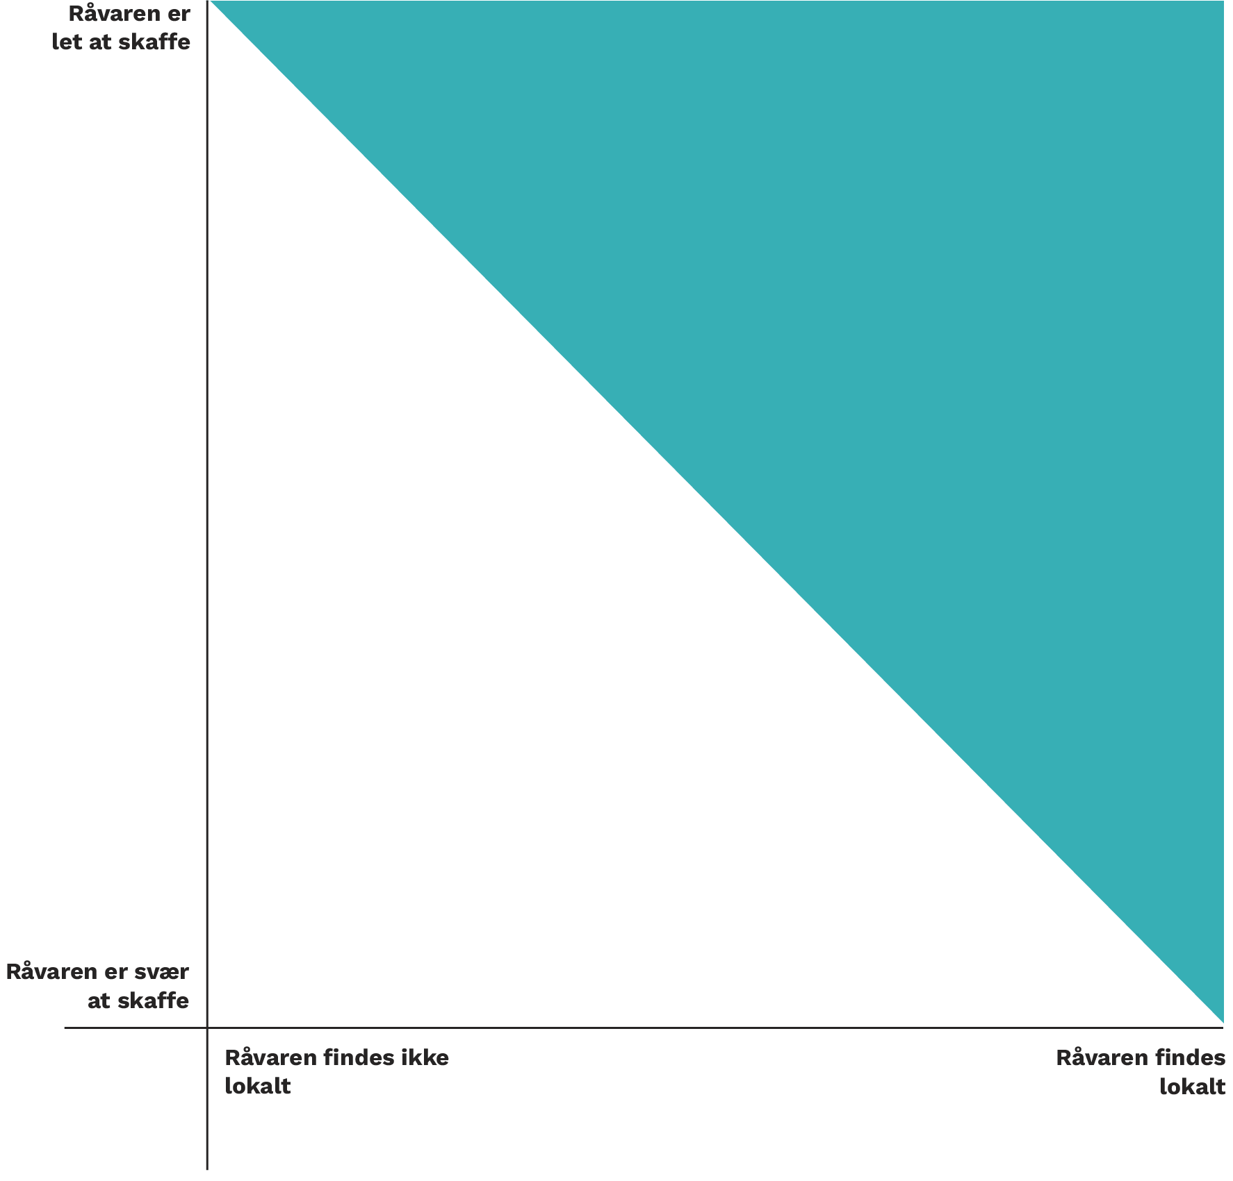

Fremstil din egen parfume Elevmetodekort

Udvælgelse af duftstoffer

Arbejdsark side 3/3

Find strukturformlerne for de dufte, I har valgt at arbejde videre med.

 | Bundnote | Mellemnote | Topnote
Struktur
Kogepunkt (hvis I kan finde det)
Argumentér for valg ud fra struktur og kogepunkt (topnoter skal have lavest og bundnoter højest).

Fremstil din egen parfume Elevmetodekort
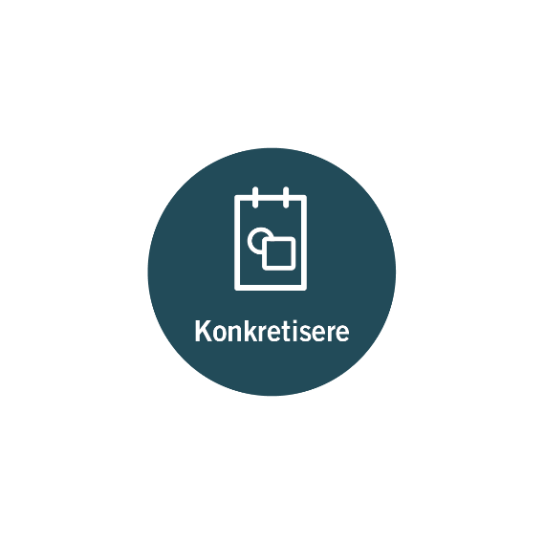

Metodekort 6:
Ekstraktion

Mulige opløsningsmidler
Vand
Ethanol
Olie

Før forsøg
Hvad vil du ekstrahere?

Indsæt strukturformel, hvis du kan finde den.

Redegør kort for valg af opløsningsmiddel.

Forsøgsopstilling:

Fremstil din egen parfume Elevmetodekort

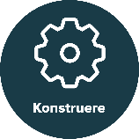
Ekstraktion

Forsøg

Resultater

Efter forsøget

Kort resume af, hvad du har fundet ud af:

Hvilke problemer er du stødt på?

Hvordan kan du forbedre processen?

